**Medienmitteilung 20240206**

Brunnen, 06.02.2024

Stiftung Theresianum Ingenbohl

Daniel Steiner, 041.825.26.03, daniel.steiner@theresianum.ch

Fachmaturität Pädagogik 2024 am Theresianum

***17 Absolvent*innen konnten am Dienstagabend, 06.02.2024, in der Aula des Theresianums, im Rahmen einer würdigen Abschlussfeier, ihre Fachmaturitätszeugnisse im Berufsfeld Pädagogik entgegennehmen.***

Wenn junge Menschen eine Fachmittelschule besuchen, arbeiten sie auf ein klares Berufsziel hin. Wählen sie das Berufsfeld Pädagogik, ist ihr Ziel die Pädagogische Hochschule. Dort nehmen sie die Ausbildung zur Lehrperson in Angriff.

17 Absolventinnen und Absolventen erreichten zum Ende des Semesters dieses Ziel. Am Dienstagabend nahmen sie in der Aula des Theresianums, anlässlich einer würdigen Abschlussfeier, ihre Fachmaturitätszeugnisse entgegen. Mit diesem Dokument halten sie den freien Zutritt zu den Pädagogischen Hochschulen Schwyz, Zug und Luzern in ihren Händen.

Die Bestnote von 5,7 wurde von Lia Schuler aus Rothenthurm erreicht. Sie durfte den traditionellen Buchpreis des Kantons Schwyz entgegenzunehmen.

Die Gymnasiastin Chiara Geisser aus Steinen verlieh der Feier mit ihrer Pianomusik einen feierlichen Rahmen.

**Die erfolgreichen Absolvent*innen:**

|  |  |  |
| --- | --- | --- |
| Betschart | Meiko | Steinerberg |
| Boschet | Joya | Steinerberg |
| Bruhin | Leila | Schwyz |
| de Groot | Ciara | Gersau |
| Hunziker | Anja | Brunnen |
| Inderbitzin | Franco | Brunnen |
| Indergand | Selina | Erstfeld |
| Liesenborghs | Thijmen | Sattel |
| Lingg | Corsin | Schwyz |
| Näpflin | Julia | Brunnen |
| Nietlisbach | Joana | Schattdorf |
| Roner | Selina | Bürglen UR |
| Schneider | Jana | Einsiedeln |
| Schuermann | Liva Sophia | Brunnen |
| Schuler | Lia | Rothenthurm |
| Stilin Grilo | Angela | Ibach |
| Wolff | Amelie | Brunnen |

Die Pressebilder sind der E-Mail als JPG angehängt.

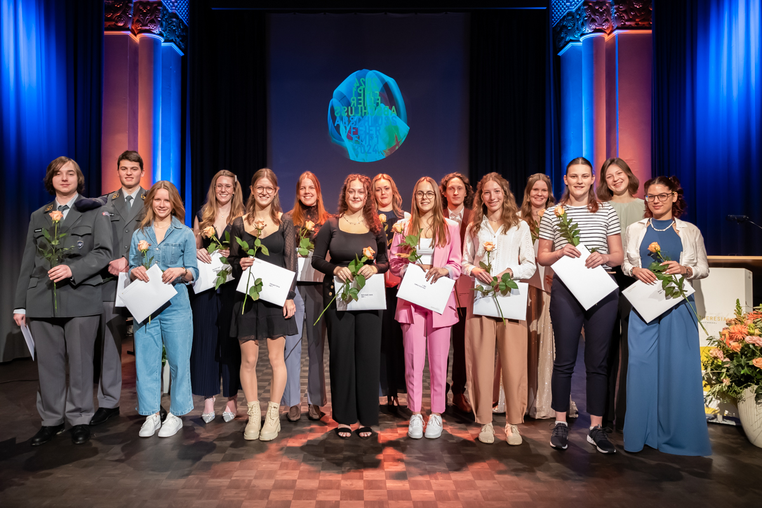

Die erfolgreichen Absolvent*innen der Fachmaturität Pädagogik

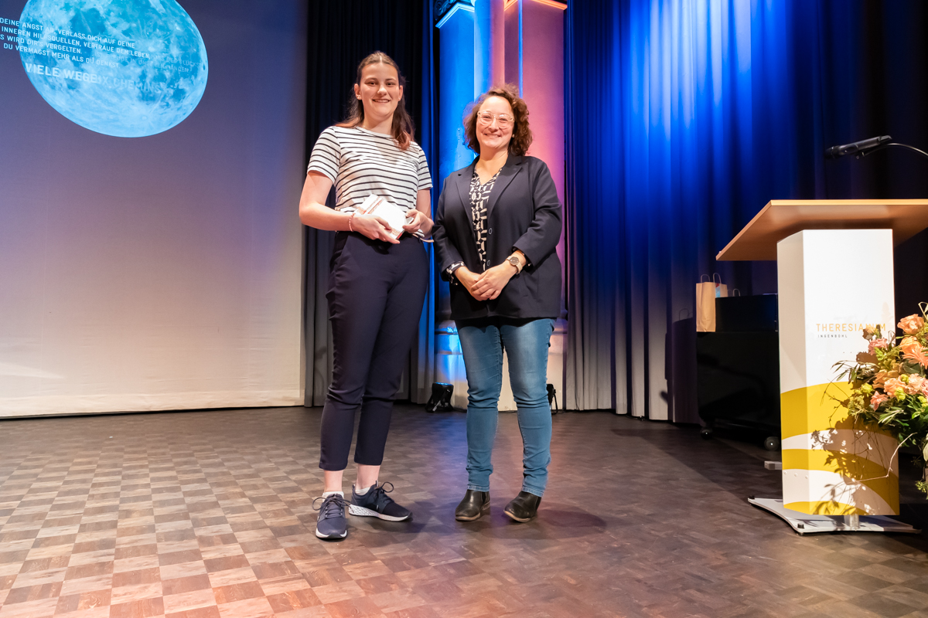

Bestnote 5,7: Lia Schuler aus Rothenthurm mit Tina Sarli, Leiterin der Fachmittelschule.